НОД речевого развития «Я и моя семья - МАМА»
В мире нет её роднее,
Справедливей и добрее.
Я скажу, друзья вам прямо
Лучше всех на свете… (мама)
Игра «Доброе утро» - для создания положительного настроения.
Дети встают в круг (передают мяч по кругу) и желаю друг другу доброго утра «Доброе утро Миша»
- Ребята, послушайте, пожалуйста, Г. Демыкина стихотворение:
Сколько звезд на ясном небе!
Сколько колосков в полях!
Сколько песенок y птицы!
Сколько листьев на ветвях!
Только солнце - одно на свете.
Только мама - одна на свете.
- Ребята, кто у нас одна на свете?
-Правильно, ребята, мама у всех на свете одна. Мама делает всё для того, чтобы её дети были счастливы. К ней мы идём со своими радостями и бедами. Она всегда всё поймёт, утешит и обнадёжит.
- Какой праздник приближается?
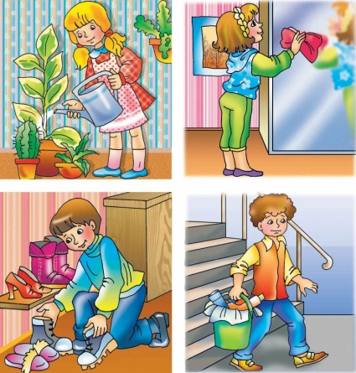
- Да, День мам и бабушек 8 Марта. Сегодня мы с вами будем говорить о наших любимых мамах!
- Все мамам помогают?
(дети просматривают
картинки как помогаем мамам)

Игра «Чей, чья, чье, чьи?».

1.Шарф, чей?... Мамин, папин, бабушкин
2. Шапка чья?... Мамина, папина, дедушкина
3. Платье чье? … сестры, мамы, бабушки
4. Тапочки чьи? …. Мамины, папины, бабушкины
Игра « Подбери признак»
Ребята, посмотрите на фотографии и скажите, какие?
Мамочка, какая?... Добрая, ласковая, красивая..
Папочка, какой?... Добрый, ласковый, серьезный, красивый…
Бабушка , какая? …. Добрая, ласковая, заботливая
Дедушка, какой? …. Смелый, честный, добрый
Сестренка, какая? …. Красивая, честная, старшая
Брат, какой?.... заботливый, надежный,
Семья, какая? Крепкая, дружная, сплоченная, большая

Игра «Кто кем приходится?»
Кто девочка для мамы? (дочка)
Кто мальчик для мамы? (сын)
Кто мальчик для девочки? (брат)
Кто мама для папы? (жена)
Кто девочка для дедушки? (внучка)
Кто мальчик для бабушки? (внук)
Кто мама для бабушки? (дочь)
Кто папа для бабушки? (сын)
Физминутка:
Маму я свою люблю, (Сжать руки на груди).
Я всегда ей помогу:
Я стираю, (Тереть кулачок о кулачок).
Поласкаю, (Пальцы сжаты в кулак, двигать кистями рук из стороны в сторону).
Воду с ручек отряхаю, (Трясти кистями рук)
Пол я чисто подмету (Воображая в руке веник, подметать пол).
И дрова ей наколю. (Воображая в руке топор, рубить дрова).
Маме надо отдыхать, (Ладошки обеих рук положить под щёку),
Маме хочется поспать. (Голова слегка наклонена в сторону).
Я на цыпочках хожу, и ни разу, («Ходить» указательным и средним пальцами правой руки по левой руке).
И ни разу ни словечка не скажу. (На последнем слове поднести указательный палец правой руки к губам).
Игра «Договори предложение»
Я ем и папа ... (ест).
Я пою и мама … (поет),
Я шью и бабушка ... (шьет).
Я танцую и брат ... (танцует)
Я рисую и дедушка… (рисует)
Я леплю и сестра … (лепит)
- Вспомните, что ваши мамы делают дома?
- Моя мама дома готовит обед, стирает бельё и т. д.
- Да, ребята у мамы очень много дел и она устаёт.
- Сейчас я вам предлагаю составить рассказ о маме

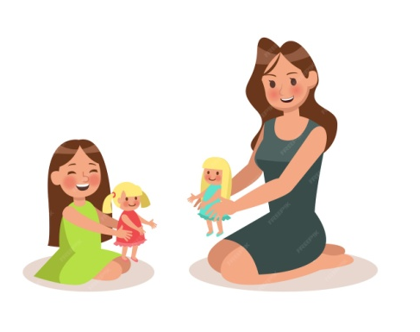
Составить описательный рассказ по плану:
- Как зовут маму?
- Какая твоя мама?
- Как ты ей помогаешь?
- Как ты относишься к маме?
- Что ты хочешь пожелать маме в праздник?
- Ребята, о ком мы с вами сегодня говорили?
- Какой праздник приближается?
- Что вы будете желать маме?

